**CIUDADES IMPERIALES**

**Países: R. Checa – Hungría – Austria.**

**C-3841 SALIDAS: MIERCOLES ECUADOR 08 DIAS**

**(Quito, Guayaquil)**

**PRECIO POR PERSONA EN HABITACIÓN DOBLE 890 USD**

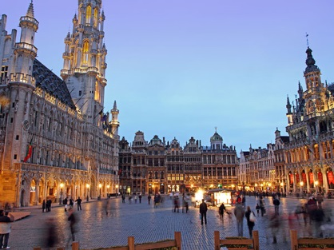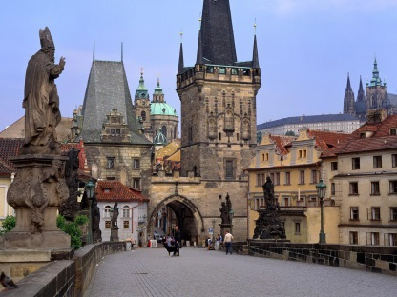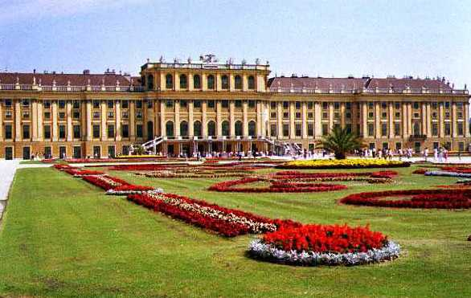

**VISITANDO**

Praga-Budapest--Viena.

**ITINERARIO**.

**Día 1º (Miércoles) ECUADOR - PRAGA**

Salida en vuelo intercontinental hacia Praga. Noche a bordo.

**Día 2º (Jueves) PRAGA**

Llegada al aeropuerto internacional de Praga-Ruzyne. Asistencia y traslado al hotel. **Alojamiento.**

**Día 3º (Viernes) PRAGA**

**Desayuno**. Por la mañana visita de esta monumental ciudad para conocer sus monumentos más importantes: en la parte alta el Castillo, la Catedral de San Vito, el pintoresco Barrio “MaláStrana” y el puente de Carlos que atraviesa el río Moldava. Pasaremos por la zona antigua con la Plaza de la Ciudad Vieja donde se encuentra el famoso reloj astronómico, Iglesia de la Victoria del Niño Jesús de Praga, Teatro Nacional, Plaza Wenceslao…. Tarde libre para seguir disfrutando de esta bella ciudad. **Alojamiento.**

**Día 4º (Sábado) PRAGA-BRATISLAVA-BUDAPEST**

**Desayuno**. Salida hacia Bratislava, capital de Eslovaquia. Breve parada y continuación del viaje para entrar en Hungría y llegar a la capital, Budapest. **Alojamiento**. Tiempo libre y posibilidad de realizar una excursión opcional de Budapest iluminado y un crucero por el Danubio.

**Día 5º (Domingo) BUDAPEST**

**Desayuno**. Visita panorámica de esta singular ciudad que se divide en dos zonas. Comenzamos por la colina de “Buda”, donde se encuentra la ciudad vieja con el Palacio Real, la Iglesia de San Matías y el Bastión de los Pescadores para contemplar una bella panorámica del río Danubio. Y “Pest” zona moderna comercial en la llanura a orillas del río con el Parlamento, la Plaza de los Héroes… Por la noche se ofrecerá opcionalmente una cena folklórica húngara. **Alojamiento.**

**Día 6º (Lunes) BUDAPEST-VIENA**

**Desayuno**. Salida hacia la frontera austriaca para llegar a Viena. **Alojamiento**. (Posibilidad de realizar la visita de Viena a la llegada por la tarde).

**Día 7º (Martes) VIENA**

**Desayuno**. Por la mañana visita panorámica de la antigua capital del imperio Austro-Húngaro con espectaculares avenidas y edificios: el Palacio de Schonbrunn, la Opera, el Palacio Real, Ayuntamiento, Iglesia Votiva, Canal del Danubio, pasamos por el Prater con la emblemática Noria... Tarde libre y posibilidad de realizar alguna excursión opcional, o asistir por la noche a un concierto de valses en alguno de los palacios. **Alojamiento.**

**Día 8º (Miércoles) VIENA - ECUADOR**

**Desayuno**. A la hora prevista traslado al aeropuerto por cuenta de los pasajeros. **FIN DE LOS SERVICIOS.**

**Hoteles previstos**

|  |  |  |
| --- | --- | --- |
| **CIUDAD** | **HOTEL** | **CATEGORIA** |
| PRAGA | PYRAMIDA | P |
| BUDAPEST | LEONARDO HOTEL BUDAPEST | P |
| VIENA | SENATOR | P |

**INCLUYE:**

* Alojamiento en hoteles categoría. Primera
* Traslado: Llegada en Praga.
* Autocar de lujo con guía acompañante.
* Visita con guía local en Praga, Budapest y Viena.
* Desayuno diario

**NO INCLUYE:**

* Gastos de Índole Personal
* Nada que no esté especificado en el Itinerario
* Traslado de salida en Viena 40 USD x persona.
* Seguro de viaje (90 USD POR PASAJERO)